Acompanhamento de aprendizagem

aVALIAÇÃO

NOME: ___________________________________________________________________
TURMA: _________________________________________________________________
DATA: ___________________________________________________________________

1. É NESTE LUGAR QUE CONVIVEMOS COM A FAMÍLIA, COM OS AMIGOS E COM PESSOAS DE DIFERENTES CULTURAS. NELE TAMBÉM PODEMOS FAZER ATIVIDADES DO DIA A DIA. QUE LUGAR É ESSE?
______________________________________________________________________________
______________________________________________________________________________

2. COMO SÃO CHAMADAS AS PESSOAS QUE SAEM DO LUGAR ONDE NASCERAM PARA VIVER EM OUTRO LUGAR?
______________________________________________________________________________
______________________________________________________________________________

3. QUAIS ASPECTOS CULTURAIS PODEMOS ENCONTRAR EM FESTAS OU FEIRAS DE GRUPOS DE MIGRANTES?
______________________________________________________________________________
______________________________________________________________________________

4. QUE ELEMENTOS PODEM SER CONSIDERADOS PONTOS DE REFERÊNCIA NOS ARREDORES DA SUA CASA?
______________________________________________________________________________
______________________________________________________________________________

5. DESENHE COMO VOCÊ IMAGINA QUE ERA O BAIRRO DA ESCOLA ANTIGAMENTE E COMO ELE É HOJE.

- QUE MUDANÇAS OCORRERAM NESSE BAIRRO?
______________________________________________________________________________
______________________________________________________________________________

6. A IMAGEM DO BAIRRO ABAIXO FOI REPRESENTADA DE QUAL PONTO DE VISTA? MARQUE COM UM X A ALTERNATIVA CORRETA.

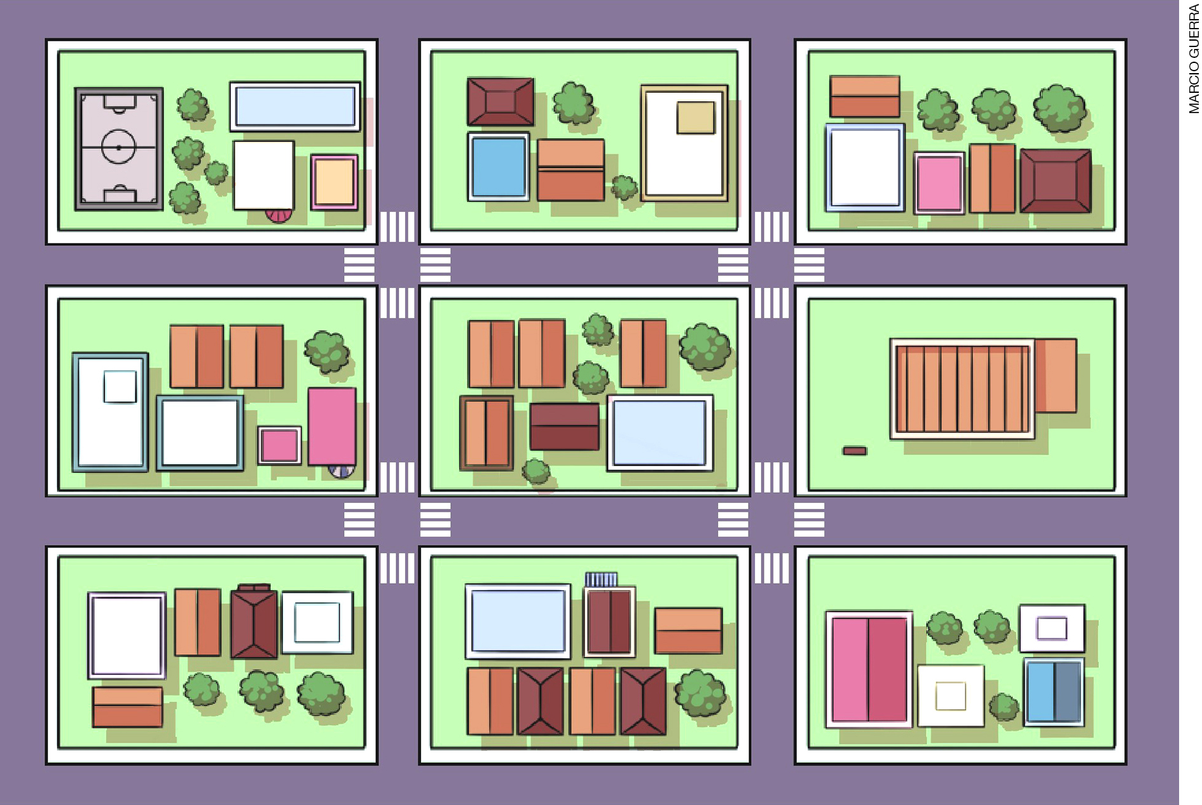

A) DE FRENTE.
B) DE CIMA E DE LADO.
C) DE CIMA.
D) POR BAIXO.

7. MARQUE COM UM X A ALTERNATIVA QUE APRESENTA ALGUNS ELEMENTOS PRESENTES NOS BAIRROS.
A) CASAS, ESCOLA, MERCADO, FARMÁCIA E PADARIA.
B) GIZ, APAGADOR, CARTEIRAS E CADEIRAS.
C) QUARTO, SALA, COZINHA, BANHEIRO E QUINTAL.
D) ESCORREGADOR, BALANÇO, CARROSSEL E PULA-PULA.

8. MARQUE COM UM X A ALTERNATIVA QUE DESCREVE OS COMPONENTES DO ENDEREÇO.
A) NOME DO DONO DA CASA E DOS DEMAIS MORADORES.
B) REFERÊNCIAS DO BAIRRO, COMO O NOME DA PRAÇA E DA ESCOLA.
C) QUANTIDADE DE FARMÁCIAS, PADARIAS E MERCADOS DO BAIRRO.
D) NOME DA RUA, NÚMERO DA CASA, NOME DO BAIRRO E CEP.

9. MARQUE COM UM X A ALTERNATIVA CORRETA.
A) OS BAIRROS SURGEM E PERMANECEM IGUAIS PARA SEMPRE.
B) OS BAIRROS VÃO SENDO FORMADOS E TRANSFORMADOS PELAS PESSOAS E PELA NATUREZA COM O PASSAR DO TEMPO.
C) AS MUDANÇAS QUE OCORREM NOS BAIRROS SÃO CAUSADAS APENAS PELA NATUREZA.
D) O SER HUMANO NÃO INTERFERE NAS MUDANÇAS OCORRIDAS EM UM BAIRRO.

10. MARQUE COM UM X A ALTERNATIVA QUE DESCREVE ALGUMAS FUNÇÕES MAIS COMUNS DAS PRAÇAS NO BAIRRO.
A) FAZER COMPRAS.
B) TRABALHAR E ESTUDAR.
C) BRINCAR E CAMINHAR.
D) LIMPAR E ORGANIZAR.

11. OBSERVE A FRENTE E O VERSO DO ENVELOPE DE UMA CARTA E RESPONDA QUEM É O DESTINATÁRIO E QUEM É O REMETENTE DA CARTA.

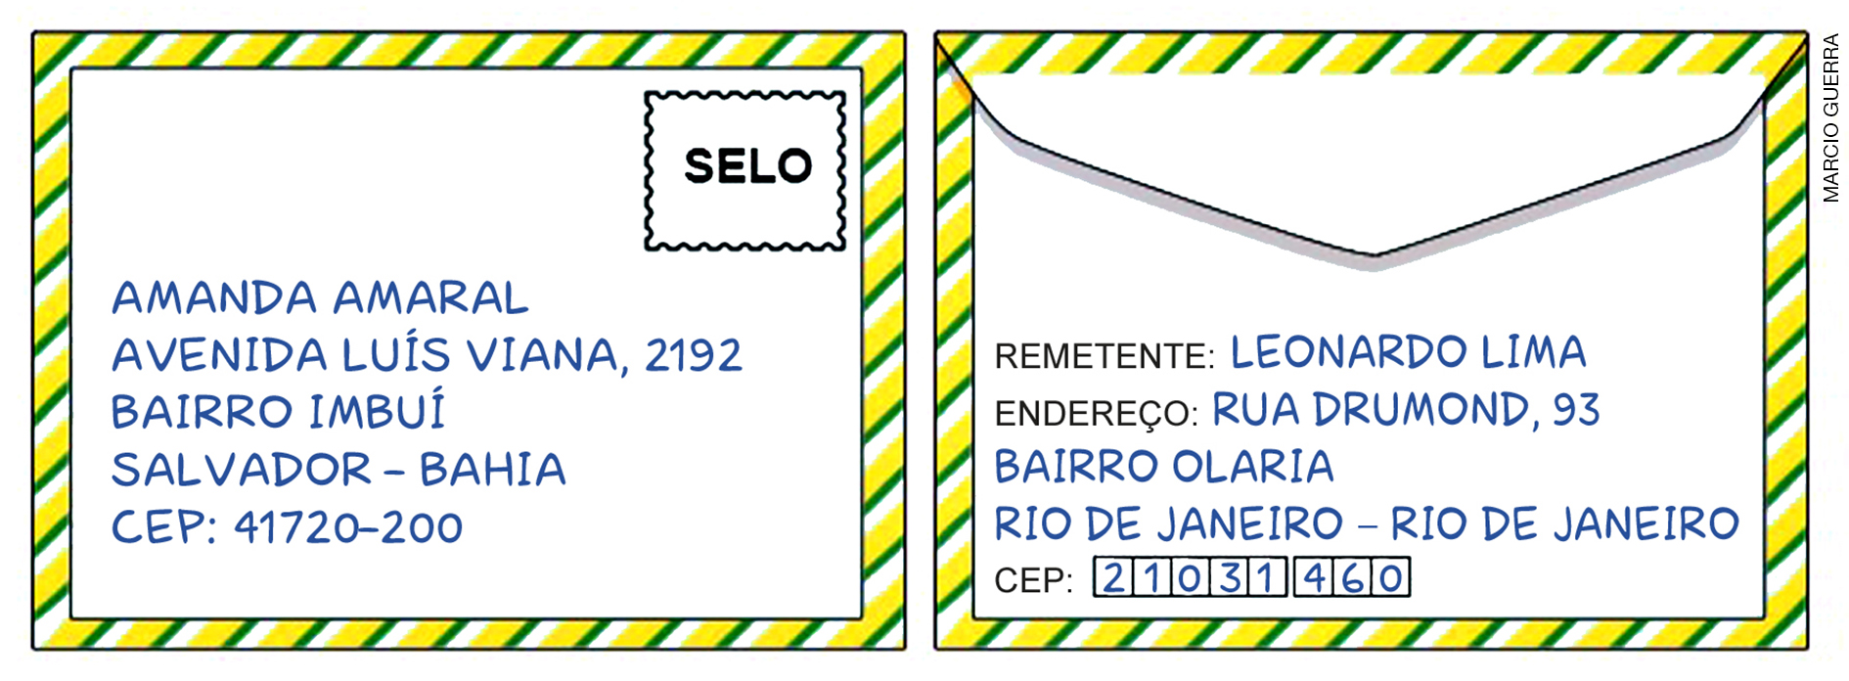

- REMETENTE:
______________________________________________________________________________
______________________________________________________________________________

- DESTINATÁRIO:
______________________________________________________________________________
______________________________________________________________________________

12. VEJA O DESENHO QUE MOSTRA UM BAIRRO E DEPOIS MARQUE COM UM X A ALTERNATIVA CORRETA.

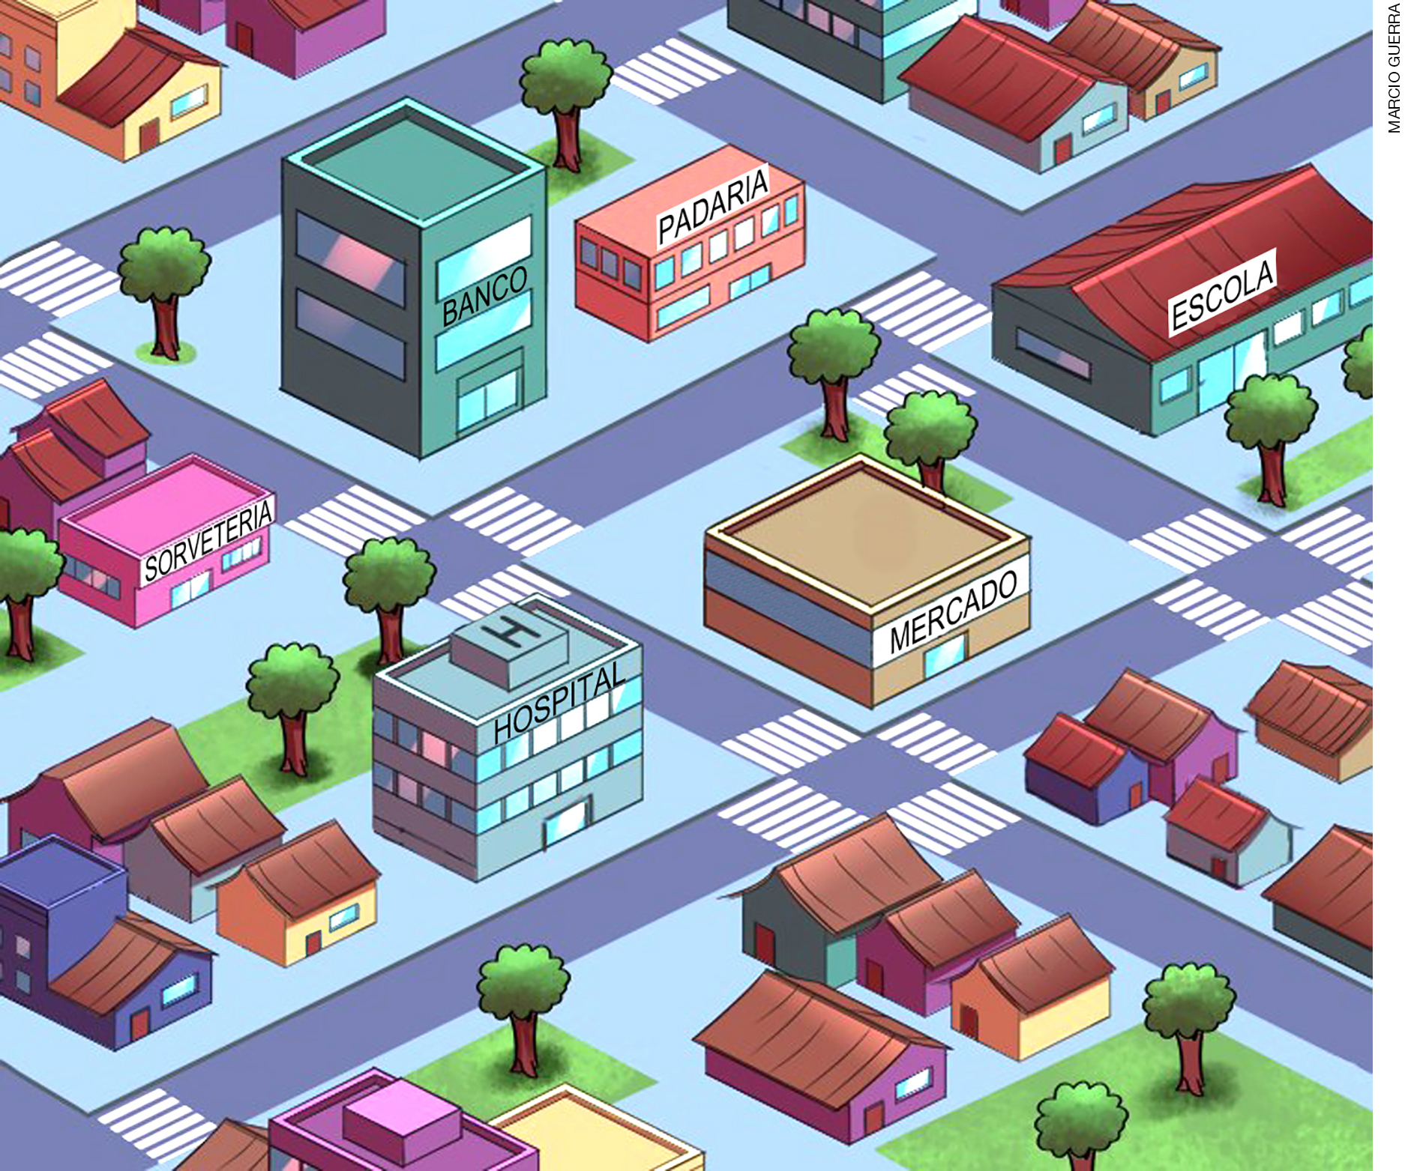

A) A ESCOLA ESTÁ DO LADO DIREITO DO MERCADO.
B) O HOSPITAL ESTÁ DO LADO DIREITO DO MERCADO.
C) A SORVETERIA ESTÁ DO LADO ESQUERDO DO BANCO.
D) A PADARIA ESTÁ DO LADO DIREITO DO BANCO.

13. LEIA A DESCRIÇÃO QUE DAVI FEZ DE SEU BAIRRO.
À DIREITA DA MINHA CASA HÁ UMA FARMÁCIA E À ESQUERDA HÁ UM MERCADO AONDE SEMPRE VOU COM MINHA MÃE, PARA FAZER COMPRAS. NA RUA DE TRÁS FICA A ESCOLA ONDE ESTUDO. PERTO DA ESCOLA HÁ UM HOSPITAL. ALÉM DISSO, HÁ VÁRIAS CASAS NO MEU BAIRRO.

- AGORA DESENHE O MAPA DO BAIRRO DE DAVI COM OS PONTOS DE REFERÊNCIA QUE ELE INDICOU.

14. OS TEXTOS DESCREVEM DUAS FESTAS DIFERENTES. CIRCULE DE VERMELHO O TEXTO QUE DESCREVE UMA FESTA DE MIGRANTES.

VÁRIOS CONVIDADOS VIERAM À MINHA FESTA DE ANIVERSÁRIO DE 7 ANOS. BRINCAMOS MUITO. DEPOIS, CANTAMOS PARABÉNS E COMEMOS UM PEDAÇO DE BOLO.

ONTEM FOMOS À FESTA DA UVA. VIMOS APRESENTAÇÃO DE DANÇAS TÍPICAS ITALIANAS E COMEMOS DOCES FEITOS COMO NA ITÁLIA!

15. RELACIONE CORRETAMENTE AS ATIVIDADES COMUNS EM BAIRROS E OS LOCAIS ONDE ELAS COSTUMAM OCORRER.
1. COMPRAR PÃES.  2. APRENDER E ESTUDAR.  3. TOMAR SORVETE.  4. COMPRAR REMÉDIOS. | ( ) ESCOLA.  ( ) PADARIA.  ( ) FARMÁCIA.  ( ) SORVETERIA.

